Topeliusdagen 14.1
Zacharias Topelius föddes
den 14 januari är 1818
på Kuddnäs gård i Nykarleby.

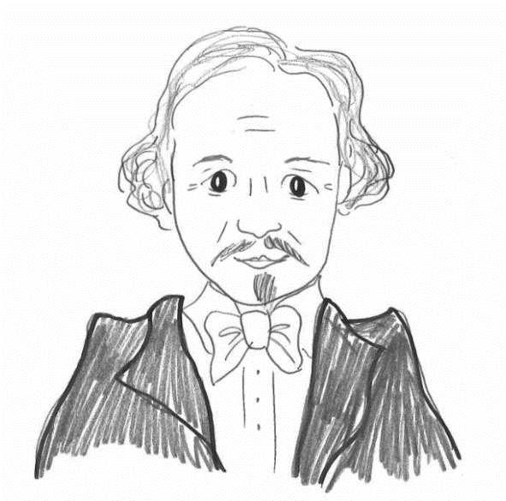
Då Topelius var 14 år gammal
blev han elev hos Runeberg
De blev goda vänner.
Topelius blev författare,
precis som Runeberg.

Topelius skrev sagor, dikter,
psalmer och sånger.
Han skrev också
”Boken om vårt land”
som länge användes som läsebok i skolorna.

Topelius arbetade länge som redaktör.
Han var med och grundade tidningen EOS.
EOS var en barntidning.
Tidningen EOS ges fortfarande ut.
Den handlar om välbefinnande och rusmedel.

Några av Topelius mest kända verk är:
- sagorna ”Sampo lappelill” och ”Hallonmasken”
- psalmen ”Giv mig ej glans ej guld ej prakt”
- sången ”Sov du lilla videung”
Visste du?
Topelius skrev många sagor och därför brukar han kallas för Finlands sagofarbror.

Vad minns du om Topelius?
- Topelius blev god vän med A Edith Södergran
B Johan Ludvig Runeberg
C Tove Jansson

- Räkna ut hur gammal Topelius blev då han dog år 1898.

________________________________________

- Vad betyder orden

redaktör ______________________________________
välbefinnande __________________________________
rusmedel ______________________________________

- Zacharias ville bli kallad Zachris. Gissa vad han kallades på finska!
A Pekka
B Sakari
C Zorro

- Rita en hallonmask i rutan här nedanför.

